**Инструмент управления работой, подходящий для самых разных случаев, от управления требованиями и сценариями тестирования до agile-разработки программного обеспечения.**

**JustInMind**

Добавлена страница полной информации о задаче: Имя задачи, её состояние, владелец, тип, описание и комментарии к ней

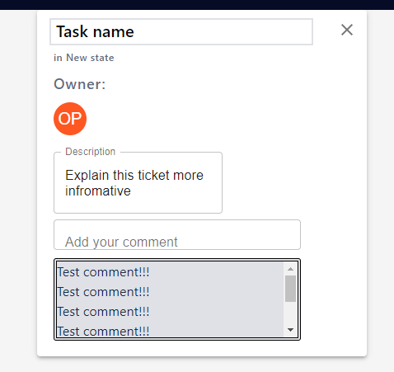

Добавлен экран загрузки 

Добавлено цветовое выделение задачи в зависимости от типа задачи  
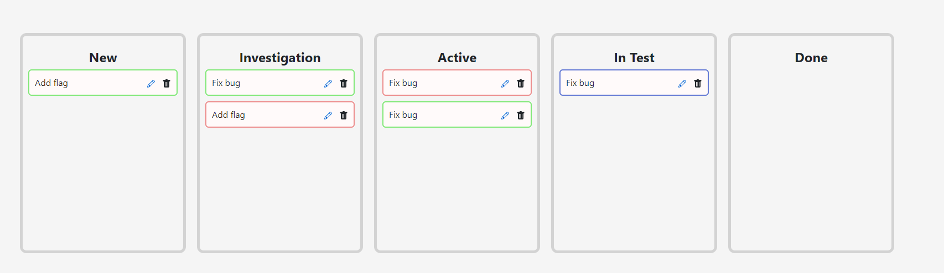

P.S. цвета ещё в работе